Laurien van der Graaff dominiert in Davos am Rollskishowsprint - Dario Cologna chancenlos

Am vergangenen Freitag wurde der Titel „Rollskisprint-König“ respektive „Rollskispirnt-Königin“ verliehen. Über die lediglich 100 Meter kämpften die namhaften Athleten auf den Rollskiern um den Titel. Zentimeter haben vor hunderten Zuschauern entschieden und den König respektive die Königin erkoren.

Der legendäre Rollskishowsprint ging letzten Freitag in die dritte Runde. Anlässlich der davos@promenade, ein Strassenfest in Davos, wurde der Shwosprint nach einem Jahr Pause erneut lanciert. Den Zuschauern wurden spannende und enge Zweikämpfe geboten. Die Athleten traten eins gegen eins gegeneinander an. Der Gewinner kam eine Runde weiter, der Verlierer schied aus. Auf den kurzen 100 Meter durfte sich keiner der Athleten einen Fehler oder Ausrutscher erlauben. Jeder Schritt musste genau passen, um am Schluss zu Oberst auf dem Podest zu stehen.

Van der Graaff und Matossi Rollskisprint-KönigIn
Die zweifache Weltcupsiegerin Laurien van der Graaff wurde ihrer Favoritenrolle gerecht und gewann den Titel zur Rollskisprint-Königin 2019. Dir Ränge zwei und drei gingen an Désirée Steiner beziehungsweise Alina Meier. Die Ausgangslage bei den Herren war spannend. Vor dem Wettkampf gab es mehrere Namen, die für den Titel „Rollskisprint-König 2019“ in Frage kamen. Schlussendlich konnte sich der Oberengadiner Livio Matossi gegen Roman Schaad im Finale durchsetzen. Im kleinen Final konnte sich Valerio Grond, der Bronzegwinner an den Junioren Weltmeisterschaften der Saison 2017/18, den dritten Rang sichern. Dario Cologna musste sich im viertel Final gegen Valerio Grond geschlagen geben.

Davos Nordic die nächste Langlaufaction
Der Showsprint lässt keine Schlüsse auf die aktuelle Form der Athleten ziehen. Das Format über 100 Meter ist einzigartig und gibt es im Weltcup Zirkus nicht. Wie gut die Athleten tatsächlich in Form sind, wird der Weltcup in Davos zeigen. Vom 14. bis 15. Dezember 2019 macht der Weltcup Zirkus halt in Davos. Es werden auch dieses Jahr wieder internationale Top-Athleten am Start erwartet, die um wertvolle Weltcup-Punkte kämpfen. Es ist zu hoffen, dass Dario Cologna den ersten Weltcupsieg hier in Davos feiern darf, ob er das schafft wird uns die Zeit erzählen. Das Programm von Davos Nordic schaut wie folgt aus:

(Programmänderungen vorbehalten)
Freitag, 13. Dezember 2019
18:15 Athletenpräsentation am Weihnachtsmarkt

Samstag, 14. Dezember 2019
11:30 Damen & Herren Prolog - freie Technik
14:00 Damen & Herren Finalläufe
18:15 Athletenpräsentation am Weihnachtsmarkt

Sonntag, 15. Dezember 2019
10:45 Einzelstart Damen 10km freie Technik
12:30 19. Daehlie Kids-Event
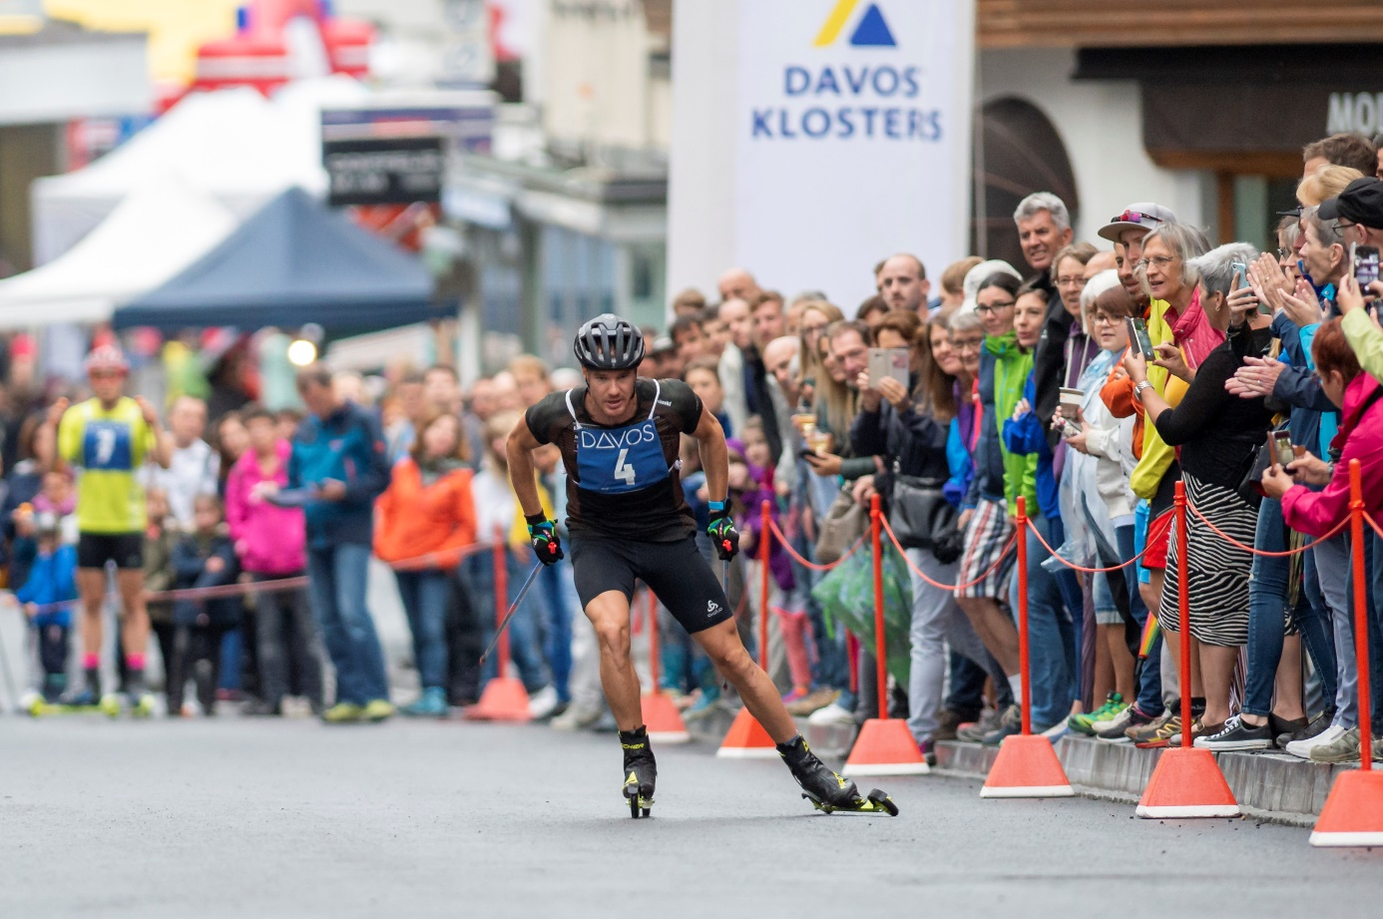
10:45 Einzelstart Herren 15km freie Technik
Dario Cologna kämpft im viertel Final gegen den aufstrebenden Beda Klee um den Sieg – erfolglos. (Foto: Urs Steger)
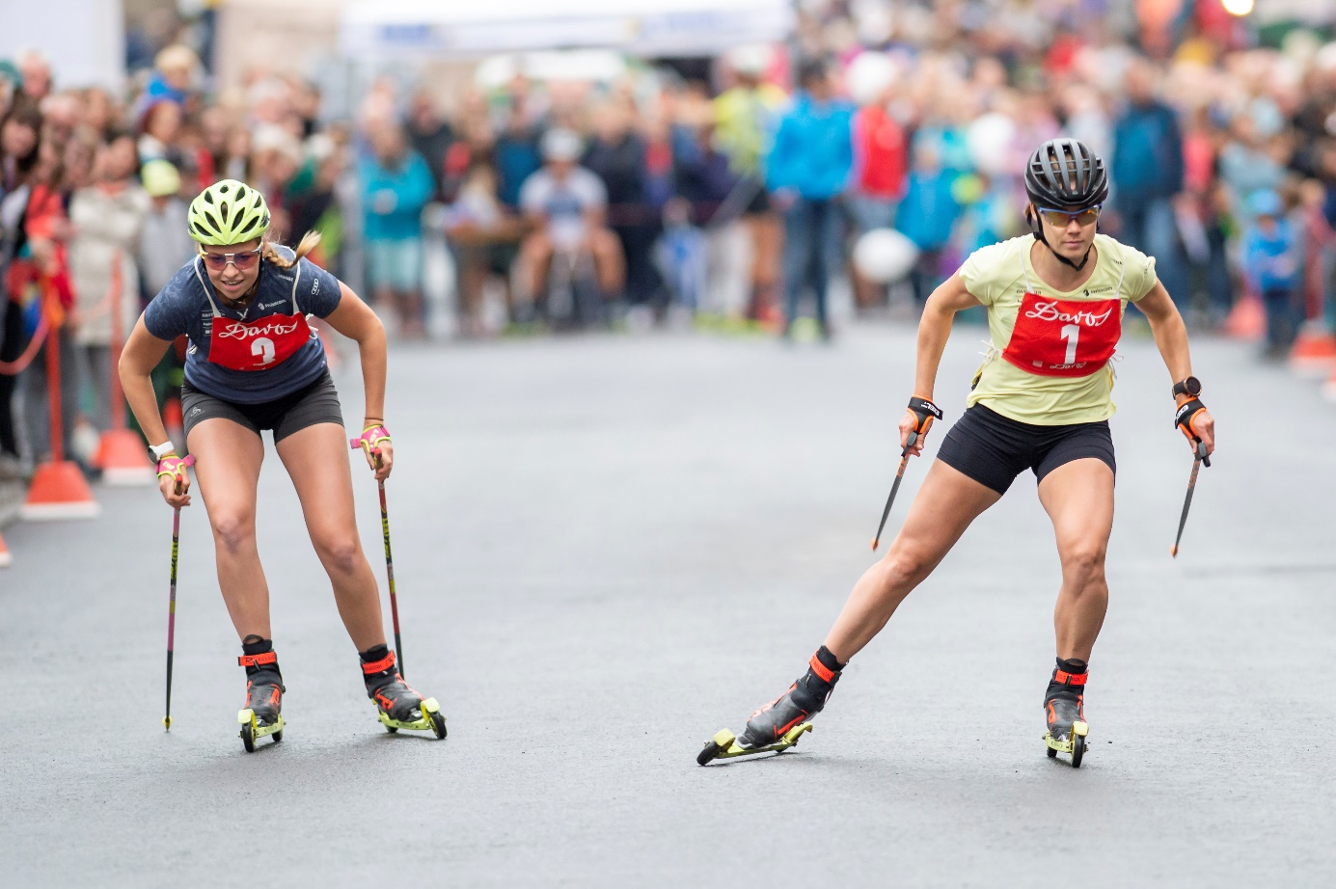
Laurien van der Graaff setzt sich auch gegen Désirée im Finale durch und kürt sich zur Rollskispirntkönigin 2019. (Foto: Urs Steger)
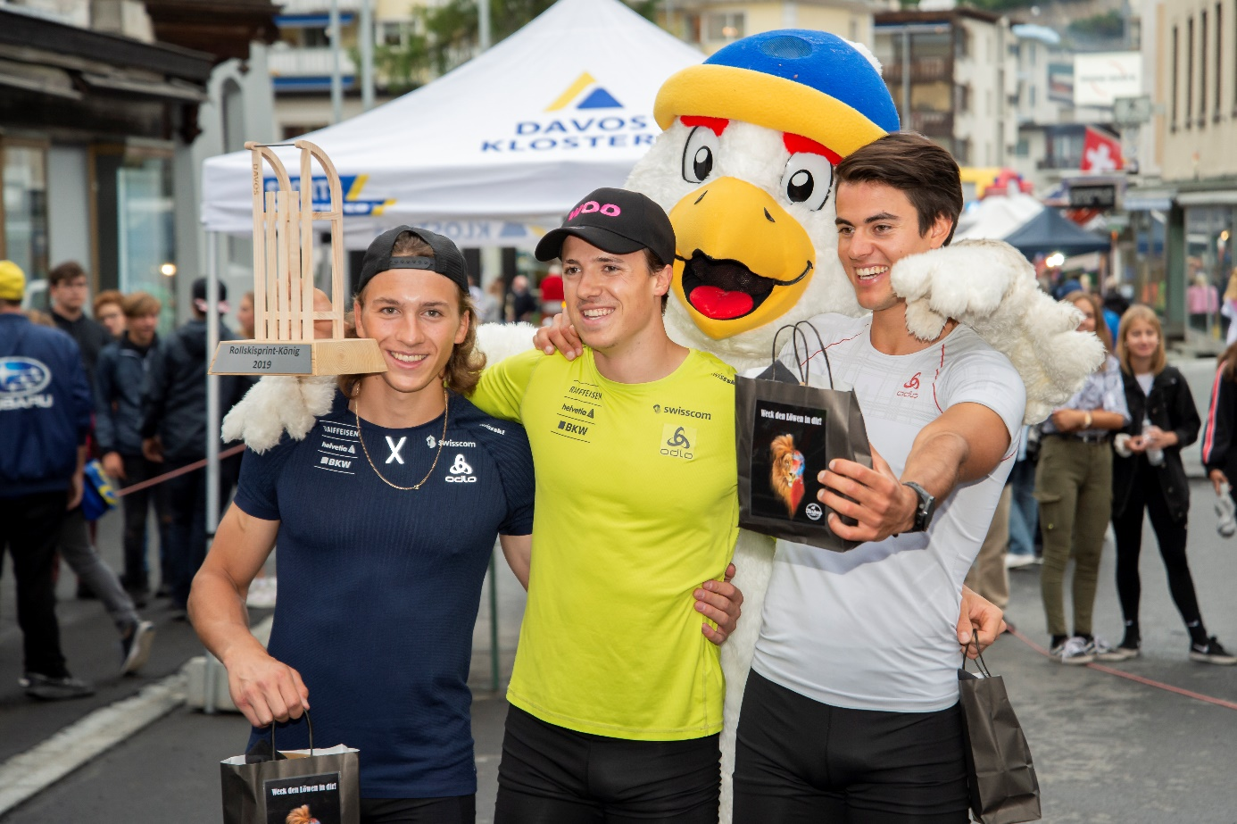
Livio Matossi (mitte) gewinnt vor dem Weltcupläufer Roman Schaad (rechts) und dem Junioren WM Bronzegewinner Valerio Grond (links). (Foto: Urs Steger)

Fotos stehen zur freien Verfügung (Quellenverweis – Urs Steger)

Kontakt
Fabio Lechner
Medien Davos Nordic, Destination Davos Klosters
Talstrasse 41, CH-7270 Davos (Schweiz)
+41 81 415 21 18
fabio.lechner@davos.ch / davosnordic@davos.ch
Britta Wild
Head-Office, Destination Davos Klosters
Talstrasse 41, CH-7270 Davos (Schweiz)
Tel. +41 (0)81 415 21 56
britta.wild@davos.ch / davosnordic@davos.ch

